UN ID-A--D--D=E:T:RANSPARENCIA
=--­
GOBIERNO MUNICIPAL

H.AYUNTAMIENTO CONSTITUC_IO_NAL
SAN JUAN DE LOS LAGOS

CUARTA SESIÓN ORDINARIA

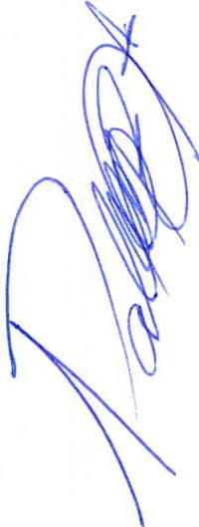COMITÉ DE CLASIFICACIÓN DE INFORMACIÓN PÚBLICA DEL GOBIERNO MUNICIPAL DE SAN JUAN DE LOS LAGOS, JALISCO.

En la ciudad de San Juan de los Lagos, Jalisco. Siend las 10 horas del día 26 de Julio del 2016 dos mil diez y seis, en las instalaciones de la pr idencia Municipal, con la finalidad de desahogar la Cuarta Sesión Ordinaria del año 2 6.

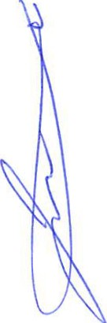La regidora Ruth Arcelia Gutiérrez artin (Presidenta de la comisión edilicia de Transparencia), en representación del presidente Municipal Alejandro de Anda preside esta sesión de conformidad con la fracción 1 del artículo 28 de la Ley de la materia y cedió el uso de la voz al C. José de Jesús de Rueda Padilla su carácter de Secretar io Técnico del Comité de Clasificación y Director de la Unidad Transparencia, de confo rmidad con la fracción 11 del a rtículo 28 de la Ley sustantiva.

Acto seguido el Secretario Técnico ,dio lectura a la siguiente propuesta de: ORDEN DEL DIA.

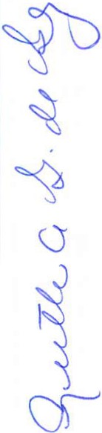l.

11.

111.
LISTA DE ASISTENCIAS Y DECLARATORIA DEL QUÓRUM .

PUBLICACION DEL NUEVO REGLAMENTO APROBADO DE TRANSPARENCIA PUBLICA MUNICIPAL Y PROTECCION DE DATOS PERSONALES
ASUNTOS GENERALES.

Acto seguido el Secretario Técnico solicita a los miembros del Comité de Clasificación de algún otro asunto que tratar para ser votado e incluido en la sesión, a los cua les, por unanimidad se manifestó que no había ningún otro asunto que tratar . Quedando aprobado por unanimidad el orden del día propuesto, procediéndose el desahogo del mismo.

UNID-A-D--D-E=T:R.A:N::S:P--A-R-E-NCIA
GOBIERNO MUNICIPAL

H.AYUNTAMIENTO CONSTITUCIONAL
SAN JUAN DE LOS LAGOS

1.- LISTA DE ASISTENCIA Y VERIFICACIÓN DEL QUORUM LEGAL

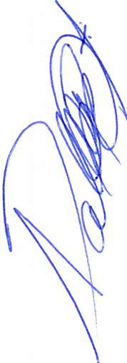Para dar inicio del orden del día la C. Ruth Arcelia Gutiérrez Martín, en representación del presidente del Comité,solicita al Secretario Técnico, manifiesta que se encuentran presentes los 3 titulares integrantes de este órgano colegiado y por tanto el Representante del Presidente del Comité procede a la declaración del Quórum Legal necesario para sesionar, en razón de lo anterior todos los acuerdos tomados en esta sesión, surtirán efectos legales correspondientes .

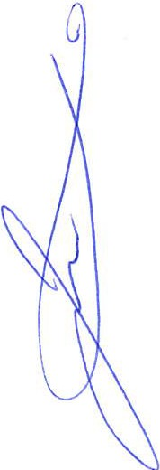Por lo anterior se pasa al desahogo del siguiente punto:

11.- PUBLICACION DEL NUEVO REGLAMENTO APROBADO DE TRANSPARENCIA PÚBLICA MUNICIPAL Y PROTECCION DE DATOS PERSONALES

El Síndico Pablo Esteban González Ramírez a quien cuyas encomiendas que fueron otorgadas por el máximo órgano de gobierno mediante oficio número 79/14C/SG16 de fecha 03 de Febrero del año presente y con fundamento en lo dispuesto por el articulo 73 Fracción 1 y 11 de la Constitución Política del Estado de Jalisco, artículos 10, 27, 40, 41, 42 y 44 de la Ley de Gobierno y la Administración Pública del Estado de Jalisco, artículos 5, 41, 42, 48 Fracción VI, 96 y 109 del Reglamento del Ayuntamiento de San Juan de los Lagos, Jalisco,además que en debido cumplimiento de lo estipulado por el último de los numerales antes invocado Nos pide que sea publicado en todos los medios posibles la APROBACIÓN de un nuevo Reglamento de Transparencia e Información Pública del Municipio de San Juan de los Lagos Jalisco

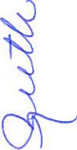

UNIDAD DE TRANSPAREN CIA
·=--­

GOBIERNO MUNICIPAl

H.AYUNTAMIENTO CONSTITUCIONAL
SAN JUAN DE LOS LAGOS

Por lo anterior se puso en consideración al COMITÉ y este se votó de manera unánime a favor para que sea publicado el nuevo reglamento en todos los medios de comunicación y demás instrumentos de información.

IV.- ASUNTOS GENERALES.

No se presentaron asuntos generales.

Acto seguido, el Secretario Técnico informa a los miembros del Comité de Clasificación que, en virtud de no haber más asuntos que tratar se da por terminada la sesión siendo las 16:45 dieciséis hora cuarenta y cinco minutos del día de su fecha ,firmando al calce quienes intervinieron en ella .

La presente hoja de firmas parte integral del Acta de la Cuarta Sesión Ordinaria del Comité de Clasificación de Información Pública del Gobierno Municipal de San Juan de los Lagos, Jalisco, del año 2016 dos mil quince, celebrada día 26 de Julio del 2016 dos mil diez
y seis.
q=AR li::TI Z:tz-

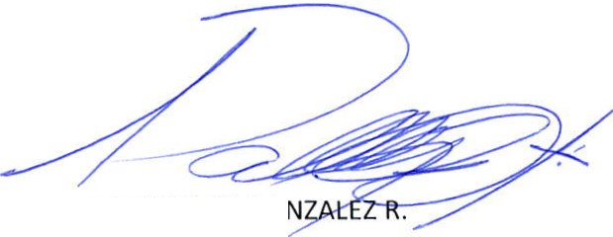REPRESENTANTE DEL PRESIDENTE DEL COMITE

LIC. PABLO ESTEBAN GON
VOCAL

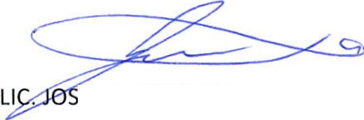< •

E DE JESUS PADILLA DE RUEDA. SECRETARIO TECNICO

